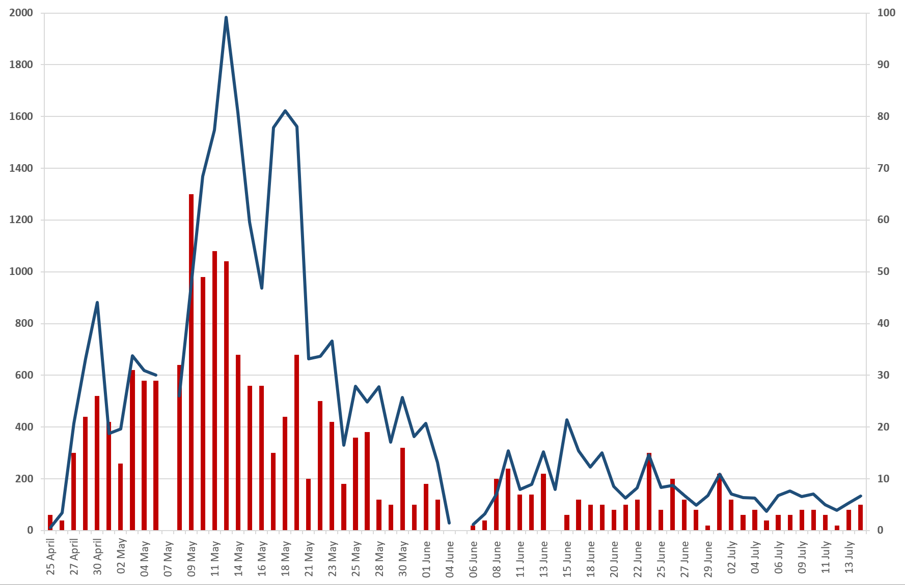

Number Tested for HIV

Number of HIV Diagnoses

**Number Tested for HIV**

**0**

**200**

**400**

**600**

**800**

**1000**

**1200**

**1400**

**1500**

**1800**

**2000**

**0**

**10**

**20**

**30**

**40**

**50**

**60**

**70**

**80**

**90**

**100**

**Number of HIV Diagnoses**

**3.7%**

**4.8% %**

**3.3%**

**1.9%**

**2.6%**

**2.3%**

**4.5%**

**1.7%**

**4.0%**

**3.6%**

**2.6%**

**25 April**

**27 April**

**30 April**

**4 May**

**7 May**

**9 May**

**11 May**

**14 May**

**16 May**

**18 May**

**21 May**

**23 May**

**25 May**

**28 May**

**30 May**

**1 June**

**4 June**

**2 May**

**4 June**

**6 June**

**8 June**

**11 June**

**13 June**

**18 June**

**20 June**

**22 June**

**25 June**

**27 June**

**29 June**

**2 July**

**4 July**

**6 July**

**9 July**

**11 July**

**13 July**

**HIV**

**Prevalence**